Министерство цифрового развития, связи и массовых коммуникаций РФ Федеральное государственное бюджетное общеобразовательное учреждение высшего образования

«Сибирский Государственный Университет Телекоммуникаций и Информатики»

(СибГУТИ)

Отчет по лабораторной работе №1 по дисциплине «Архитектура Вычислительных Систем».

Выполнил: студент группы ИП-217

Игошин Матвей Александрович

Проверил: ассистент кафедры ВС

Челканова Татьяна Владимировна

Новосибирск, 2024

**Описание задания**

DoD на 3

* + Вывести название и версию ОС, версию и архитектуру ядра Linux
  + Вывести информацию о процессоре (Модель, частота, количество ядер, размер кэш-памяти)
  + Вывести информацию о размере оперативной памяти (Доступный размер, общий размер, использованный размер памяти)

DoD на 4

* + DoD на 3
  + Вывести параметры (имя интерфейса, ip/mac) и скорость сетевого соединения
  + Вывести информацию о системных разделах (точка монтирования, размер раздела, занятое/свободное пространство)

DoD на 5

* + DoD на 4
  + Обеспечить поддержку систем с более чем одним процессором (серверные системы, доступ к такой будет при необходимости) или более чем одним ip адресом на сетевом интерфейсе

**Выполнение работы**

В процессе создания приложения были использованы следующие утилиты bash:

* echo - использовалась для вывода текста на экран с использованием флагов -e (обрабатывает esс-последовательности, например \t) и -n (убирает символ новой строки после вывода).
* x | y - конвеер, передает вывод функции x в ввод y.
* cat - считывает файлы и передает их содержимое в стандартный поток вывода.
* awk – утилита для обработки текста, использовалась в виде regex, для токенизации.
* uname - выводит информацию о ядре системы. (-r выводит версию ядра)
* lscpu - инструмент для получения информации о процессоре.
* free - используется для получения информации об оперативной памяти. (-h используется для читаемости)
* findmnt - утилита для работы с точками монтирования.

(findmnt / --raw -D -n выводит информацию о точке монтирования в удобном формате)

* ip - команда для управления и получения информации о сетевых интерфейсах.
* for … in … do … done – простой цикл по всем интерфейсам, хранимым в $NAMES.
* if […] then … else … fi – простой условный оператор. (-z истина, когда переменная ноль)
* speedtest-cli – внешняя утилита для проверки скорости соединения. –simple выводит упрощенный вывод.

**Результаты работы**

Дополнительный IP-адрес был добавлен командой:

ip addr add 172.16.100.17/24 dev wlp0s20f3

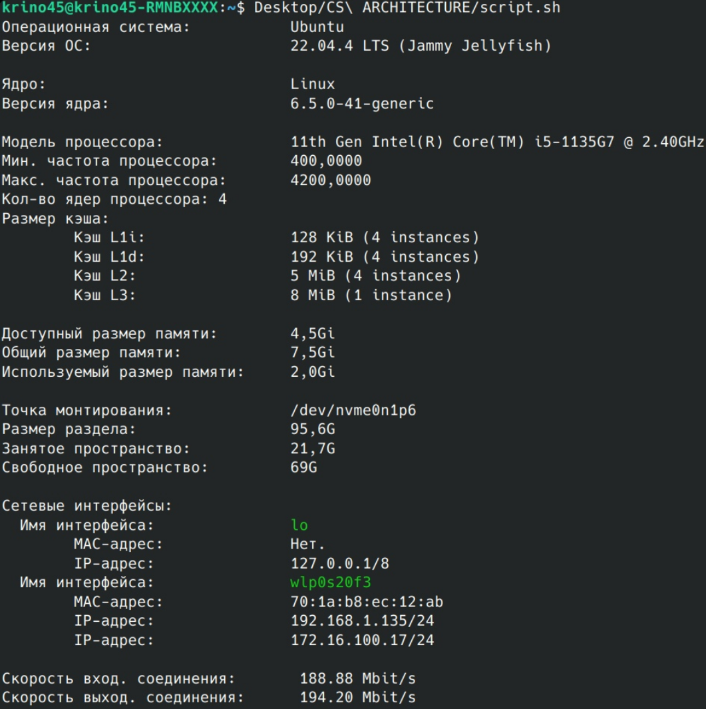

*Рис.1 – результат выполнения скрипта*

**Приложение**

script.sh

#!/bin/bash

echo -e -n "Операционная система:\t\t"

cat /etc/os-release | awk -F'"' '/^NAME=/ {print $2}'

echo -e -n "Версия ОС:\t\t\t"

cat /etc/os-release | awk -F'"' '/^VERSION=/ {print $2}'

echo -e -n "\nЯдро:\t\t\t\t"

uname

echo -e -n "Версия ядра:\t\t\t"

uname -r

echo -e -n "\nМодель процессора:\t\t"

lscpu | awk -F":" '/^Model name/ {print $2}' | awk '{$1=$1; print}'

echo -e -n "Мин. частота процессора:\t"

lscpu | awk -F":" '/^CPU min MHz/ {print $2}' | awk '{$1=$1; print}'

echo -e -n "Макс. частота процессора:\t"

lscpu | awk -F":" '/^CPU max MHz/ {print $2}' | awk '{$1=$1; print}'

echo -e -n "Кол-во ядер процессора:\t"

lscpu | awk -F":" '/^Core\(s\) per socket/{print $2}' | awk '{$1=$1; print}'

echo -e "Размер кэша:"

echo -e -n "\tКэш L1i:\t\t"

lscpu | awk -F":" '/^L1i /{print $2}' | awk '{$1=$1; print}'

echo -e -n "\tКэш L1d:\t\t"

lscpu | awk -F":" '/^L1d/{print $2}' | awk '{$1=$1; print}'

echo -e -n "\tКэш L2:\t\t\t"

lscpu | awk -F":" '/^L2/{print $2}' | awk '{$1=$1; print}'

echo -e -n "\tКэш L3:\t\t\t"

lscpu | awk -F":" '/^L3/{print $2}' | awk '{$1=$1; print}'

echo -e -n "\nДоступный размер памяти:\t"

free -h | awk '/Mem/ {print $7}'

echo -e -n "Общий размер памяти:\t\t"

free -h | awk '/Mem/ {print $2}'

echo -e -n "Используемый размер памяти:\t"

free -h | awk '/Mem/ {print $3}'

echo -e -n "\nТочка монтирования:\t\t"

#mntpoint = 1 size = 3 used = 4 avail = 5 % = 6

findmnt / --raw -D -n | awk '{print $1}'

echo -e -n "Размер раздела:\t\t\t"

findmnt / --raw -D -n | awk '{print $3}'

echo -e -n "Занятое пространство:\t\t"

findmnt / --raw -D -n | awk '{print $4}'

echo -e -n "Свободное пространство:\t\t"

findmnt / --raw -D -n | awk '{print $5}'

echo -e "\nСетевые интерфейсы:"

NAMES=$(ip a show | awk -F':' '/^[0-9]+: / {print $2}')

for NAME in $NAMES

do

echo -n -e " Имя интерфейса:\t\t"

echo -e "\033[32m${NAME}\033[0m"

MAC=$(ip link show $NAME | awk '/ether/ {print $2}')

if [ -z "$MAC" ]

then

echo -e "\tMAC-адрес: \t\tНет."

else

echo -e "\tMAC-адрес: \t\t$MAC"

fi

IP=$(ip a show $NAME | awk '/inet / {print $2}')

for ADDR in $IP

do

echo -e "\tIP-адрес:\t\t$ADDR"

done

done

echo -e -n "\nПроверка скорости сети..."

SPEED=$(speedtest-cli --simple)

echo -e "\rСкорость вход. соединения:\t" $(awk -F": " '/^Download/ {print $2}' <<< $SPEED)

echo -e "Скорость выход. соединения:\t" $(awk -F": " '/^Upload/ {print $2}' <<< $SPEED)